**Faculdade de Engenharias**

**Departamento de Informática**

GISS - Gestão Integrada de Serviços de Saúde



**1º Ciclo de estudos Licenciatura de Engenharia Informática**

Trabalho desenvolvido no âmbito da unidade curricular de:

**Bases de Dados**

**Docente:** Ana Mafalda Martins

**Grupo 4**

João Fernandes nº 38956

Dário Santos nº 39973

Pedro Torres nº E9855

*Turno Prático:*

PL3

Data: 3/6/2018

Índice:

Índice 2

Lista de Figuras 3

Lista de Acrónimos 4

1- Introdução 5

2- Modelos de dados e scripts 6

3- Aplicação

3.1 Decomposição e distribuição de tarefas

3.2 Acesso à base de dados

3.3 Funcionalidade

4 Conclusões

5 Epílogo

**Lista de figuras:**

Figura 1- Primeiro DEA ………………………………………………………………………………………………………… 5

Figura 1- Primeiro DEA ………………………………………………………………………………………………………… 5

Figura 1- Primeiro DEA ………………………………………………………………………………………………………… 5

Figura 1- Primeiro DEA ………………………………………………………………………………………………………… 5

Figura 1- Primeiro DEA ………………………………………………………………………………………………………… 5

Figura 1- Primeiro DEA ………………………………………………………………………………………………………… 5

Figura 1- Primeiro DEA ………………………………………………………………………………………………………… 5

Figura 1- Primeiro DEA ………………………………………………………………………………………………………… 5

Figura 1- Primeiro DEA ………………………………………………………………………………………………………… 5

Figura 1- Primeiro DEA ………………………………………………………………………………………………………… 5

Figura 1- Primeiro DEA ………………………………………………………………………………………………………… 5

Lista de Acrónimos:

|  |  |
| --- | --- |
| SGBD | Sistema de Gestão de Bases de Dados |
| 3FN | Terceira Forma de Normalização |
| DEA | Diagrama de Entidade e Associação |

1. **Introdução:**

O presente Relatório foi elaborado no âmbito da disciplina de Bases de Dados, em vista a fazer uma documentação detalhada do projeto prático da disciplina.

Foi nos proposto a construção de um sistema de gestão integrada de serviços de saúde, com o objetivo de criar um sistema capaz de gerir um centro hospitalar.

Este relatório está dividido em duas partes principais, na primeira parte falamos do modelo de dados e na segunda parte das aplicações.

As ferramentas utilizadas foram o “*SQL Server Management Studio 17*” e o “*NetBeans 8.2*”. No “*SQL Server Management Studio 17*” foi criada a base de dados que utiliza a linguagem de interrogação (SQL) para interrogar a base de dados*.* O “*NetBeans 8.2*” foi a plataforma usada para a criação das aplicações pretendidas, usando a linguagem *JAVA.*

Neste relatório poderão ser encontradas justificações das decisões tomadas pelo grupo, as ditas ambiguidades, justificações de algum do código utilizado e explicações detalhadas das funcionalidades das aplicações.

Com o desenvolvimento deste projeto, esperamos construir uma aplicação útil e de fácil manuseamento, que seja capaz de gerir de forma eficiente a base de dados do Centro Hospitalar, e assim responder da melhor maneira ao pedido no enunciado do projeto.

2- Modelo de dados:

O primeiro passo que tomámos na execução do trabalho foi a leitura e compreensão do enunciado pelo grupo, para podermos começar a construir o nosso diagrama de entidade e associação (DEA), que é a parte mais importante do projeto, pois se existissem erros graves neste primeiro passo todo o trabalho seguinte ficaria comprometido.

Após a nossa primeira interpretação do enunciado e das suas entidades, tentamos representar a mesma no nosso primeiro desenho do diagrama de entidade e associação (Figura 1).

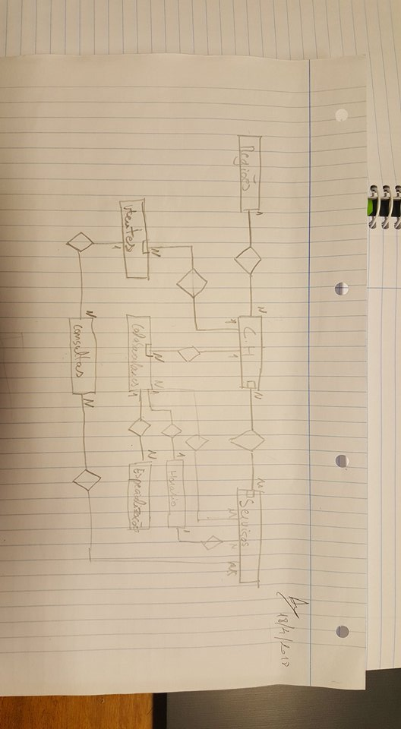 Identificámos os pilares principais do modelo (Utentes, Colaboradores, Consultas, Serviços, Horários, Especialização).

Começamos a partir daí, retificando, adicionando ou eliminando entidades e relações.

Após falarmos com a docente na aula prática foi nos possível esclarecer as nossas primeiras dúvidas, e ajudou-nos a visualizar melhor o que era pretendido no enunciado.

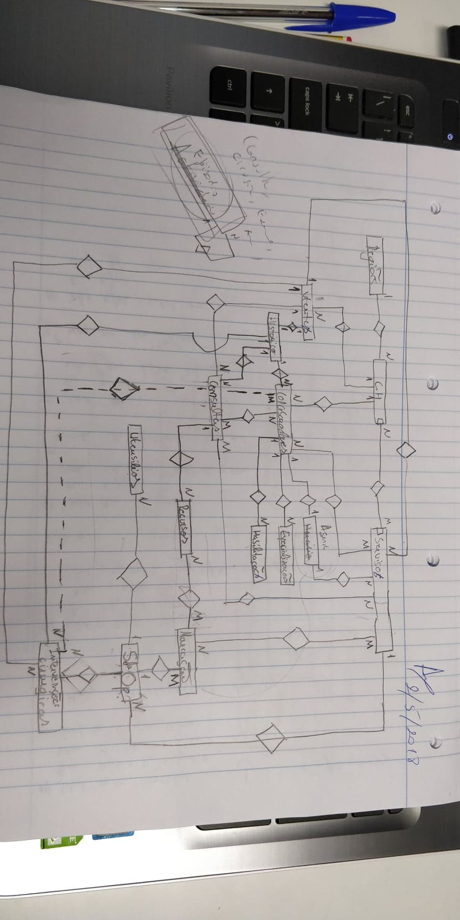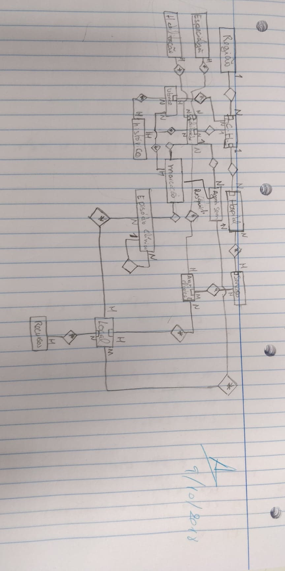Daí resultou o nosso segundo diagrama de entidade e associação (Figura 2), após a nova interpretação desenhamos o novo diagrama (Figura 2) adicionando entidades que eram necessárias, os recursos e as intervenções cirúrgicas (Operações no DEA final) sendo as mais importantes.

Os seguintes diagramas de entidade e associação resultam das nossas tentativas de representar fielmente o enunciado, à medida que expúnhamos à docente o nosso diagrama íamos efetuando melhorias do mesmo (Figura 3, Figura 4, Figura 5, Figura 6), até chegarmos ao diagrama final (Figura 7).

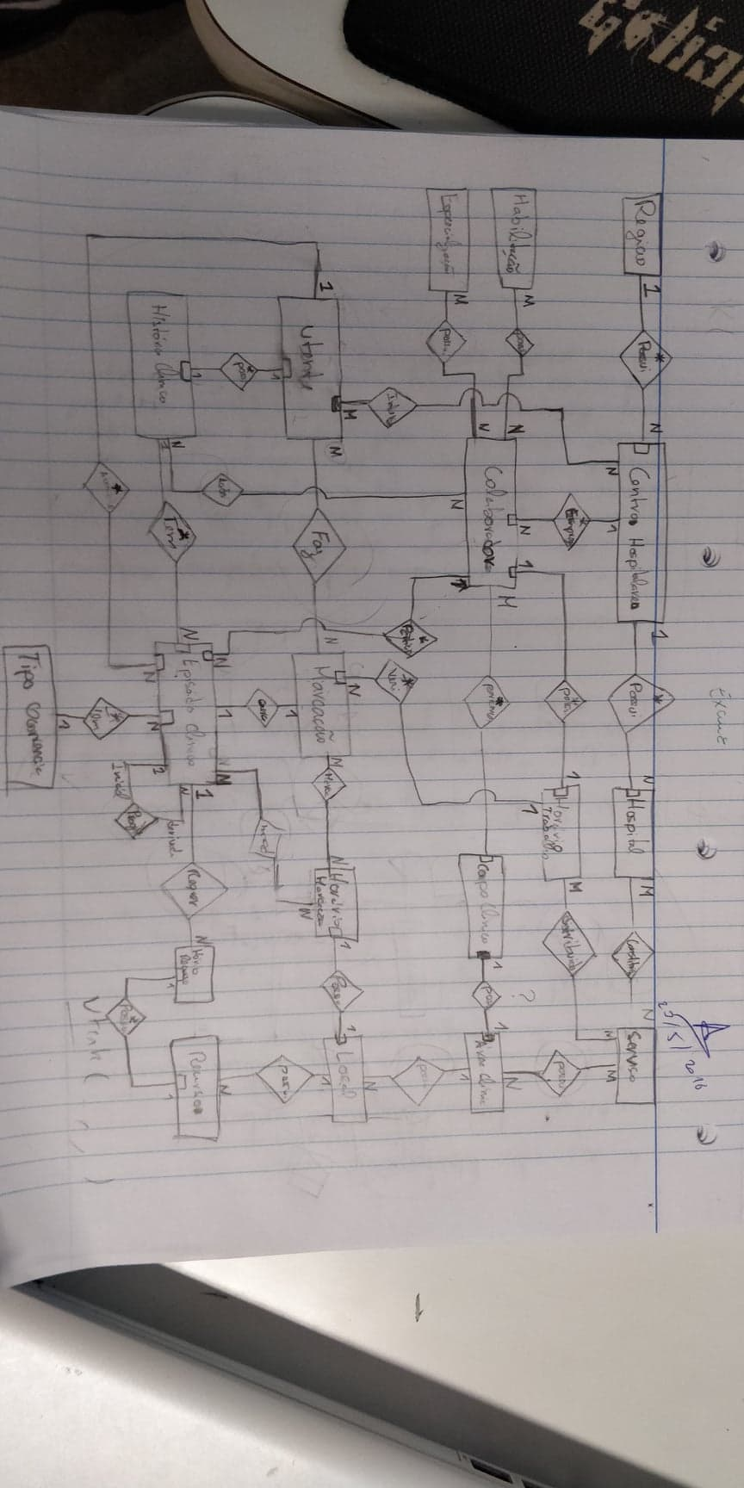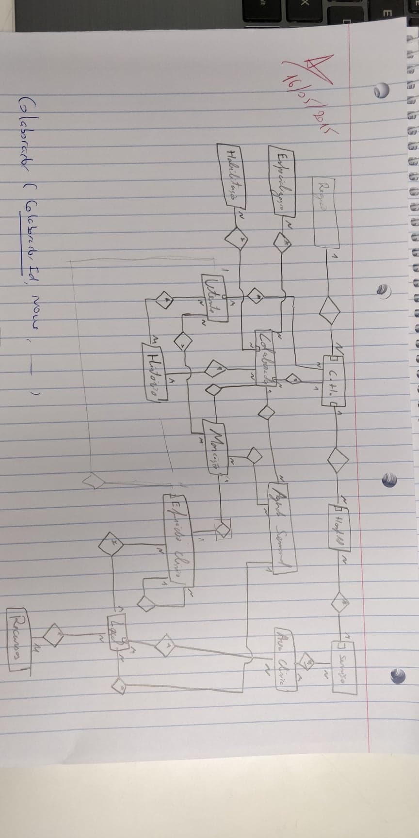

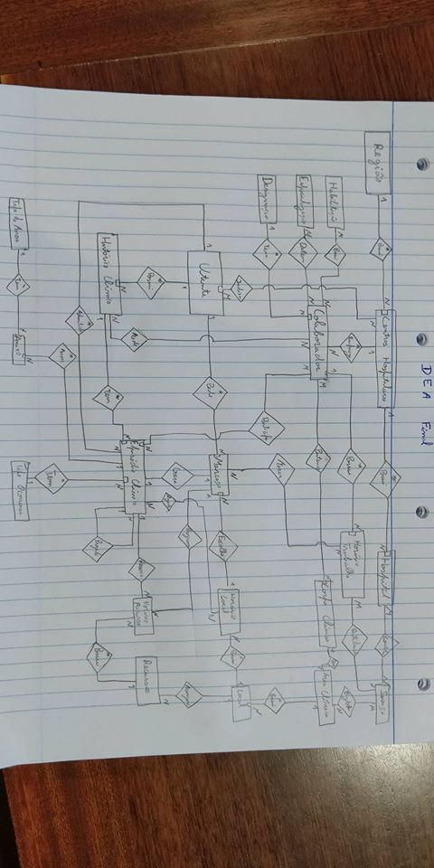

Após as modificações onde fizemos algumas retificações e adicionamos entidades/tabelas em falta, chegámos então ao modelo definitivo (Figura 7). Tentámos que este modelo fosse o mais simples e eficaz possível, de modo a corresponder da melhor maneira a todos os requisitos das aplicações. Este modelo encontra-se normalizado (3FN).

Passaremos agora a explicar as decisões tomadas na construção do modelo.

Estas são as tabelas que foram criadas a partir do diagrama de entidade e associação.

Progride(IdECliInicial, IdECliDerivado)

EpisodioClinico(IdECli, Observacao,IdEstado, IdTO, IdUtente, IdHistoricoClinico)

TipoOcorrencia(IdTO, Descricao)

Agenda(IdECli, IdHorarioLocal)

HorarioLocal(IdHorarioLocal, Data , HoraInicio, HoraFim , IdLocal, Disponibilidade)

Reserva(IdECli, IdHorarioRecurso)

HorarioRecurso(IdHorarioRecurso, Data, HoraInicio, HoraFim, IdRecurso, Disponibilidade)

Recurso(IdRecurso, Descricao, NumUtilizacao, Validade)

Utente(IdUtente, Nome)

HistoricoClinico(IdHistoricoClinico, IdUtente)

Marcacao(IdMarcacao, Motivo, IdUtente)

Gera(IdMarcacao, IdECli)

Colaborador(IdColaborador, Nome, IdDesignacao, IdCentroHospitalar)

Designacao(IdDesignacao, Descricao)

Participacao(IdColaborador, IdECli)

Acede(IdColaborador, IdHistoricoClinico)

Detem(IdColaborador, IdEspecializacao)

Especializacao(IdEspecializacao, Descricao)

HorarioTrabalho(IdHorarioTrabalho, Data, HoraInicio, HoraFim, IdColaborador, Disponibilidade)

Distribuicao(IdHorarioTrabalho, IdServico)

Servico(IdServico, Nome)

Engloba(IdServico, IdAreaClinica)

AreaClinica(IdAreaClinica, Nome)

Hospital(IdHospital, Nome, IdCentroHospitalar)

Constituido(IdHospital, IdServico)

CentroHospitalar(IdCentroHospitalar, Nome, IdRegiao)

Regiao(IdRegiao, Nome)

Local(IdLocal, Nome, IdAreaClinica)

Armazena(IdLocal, IdRecurso)

Marcar(IdMarcacao, IdHorarioTrabalho)

Programa(IdMarcacao, IdHorarioRecurso)

Escolhe(IdMarcacao, IdHorarioLocal)

Estado(IdEstado, Descricao)

Anexar(IdECli, IdAnexo)

Anexo(IdAnexo, Descricao, IdTipoAnexo

TipoAnexo(IdTipoAnexo, Descricao)

Apesar de o diagrama ter gerado todas estas tabelas nem todas foram utilizadas para a criação da base de dados, por isso só iremos descrever aqui as tabelas que são mais relevantes.

Marcação- Esta tabela tem como atributos o IdMarcacao, Motivo, IdUtente, e tem como função armazenar atributos necessários para a realização de uma marcação, sendo assim possível consultar e verificar os horários disponíveis nas tabelas HorarioRecurso e HorarioTrabalho.

Utente- Esta tabela tem como atributos IdUtente, Nome, atributos estes que serão utilizados ao longo da realização deste trabalho pois toda a aplicação é direccionada aos utentes e todos os dados que irão ser armazenados serão guardados no histórico do utente tais como exames, prescrições, análises.

Episódio Clínico – O Episodio Clínico é uma tabela que possui como atributos IdECli, Observacao, IdTO, IdUtente, IdHistoricoClinico, sendo todos atributos de Id chaves estrangeiras.

**3 – Aplicações**

**3.1 – Decomposição e distribuição de tarefas**

Para a realização do projeto foi necessário:

* Interpretação do enunciado
* Construção dos DEA
* Criação da base de dados
* Inserção de dados na base de dados
* Construção da interface
* Ligação da base de dados à interface
* Elaboração do Relatório
* Elaboração do Readme

A construção dos DEA foi realizada nas aulas práticas e em momentos fora destes horários com a presença de todos os elementos do grupo contribuindo assim para a construção, reflexão e discussão. Achamos que este método era o mais indicado para este tipo de projeto, pois todos os elementos necessitam de saber como as outras aplicações e base de dados se comportam de maneira a evitar informação redundante e erros.

Para a base de dados todos os elementos participaram na sua elaboração, os scripts utilizados nas aulas práticas da cadeira foram aproveitados pois são muito semelhantes ao que era necesário para a nossa base de dados, tanto para a sua criação como para a inserção de dados nas tabelas.

**3.2 – Acesso à Base de Dados**

O acesso à base de dados foi feito através de instruções SQL aprendidas nas aulas ou que procuramos na Internet.

O primeiro passo foi criar a base de dados através de uma script. Para isso, no SQL Server Management Studio 17, usamos a instrução:

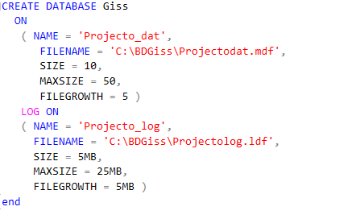

O segundo passo foi a criação das tabelas, também no SQL Server Management Studio 17.

Para tal, utilizamos instruções do tipo:

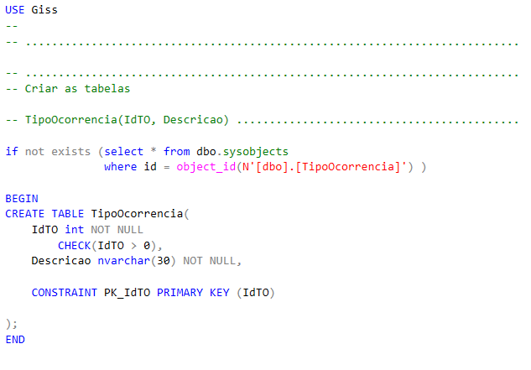

Esta script foi utilizada para criamos a tabela do tipo de ocorrência.

Do mesmo modo utilizamos esta script para criarmos as restantes tabelas.

Para inserirmos os dados nas tabelas usamos a seguinte script:

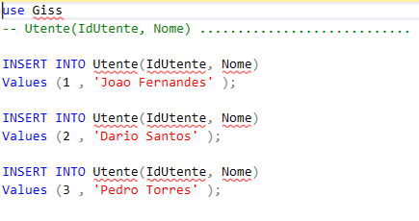

Nesta script estamos a inserir na tabela Utente, o ID de cada utente e o seu respetivo nome, ID utente é a chave primária, logo não se poderá repetir à medida que inserimos mais dados, sendo válido também para as restantes tabelas.

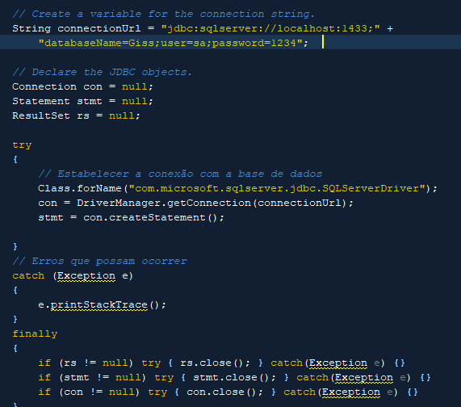O acesso à base de dados é feito como está demonstrado na figura .

No try vamos testar a ligação à base dados do computador, e caso a ligação falhe é lançada uma exceção que o catch irá tratar, emitindo uma mensagem de erro dependendo da exceção.

Após termos o acesso à base de dados(FIGURA) podemos fazer operações na mesma como interrogá-la, inserir dados ou fazer um update(atualização) de um dado.

Iremos dar um exemplo de cada agora.

**3.2.1- Interrogação à Base de dados:**

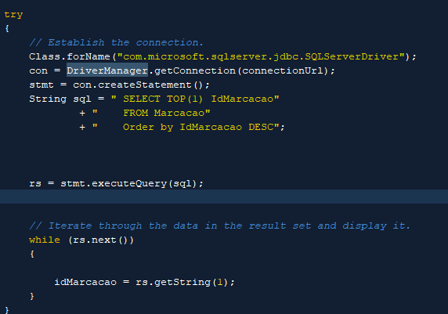Temos como exemplo (FIGURA) uma interrogação à tabela de marcação, onde pedimos à base de dados o maior ID da marcação, ou por outras palavras o ID da última marcação efetuada.

**3.2.2- Inserção na Base de dados:**

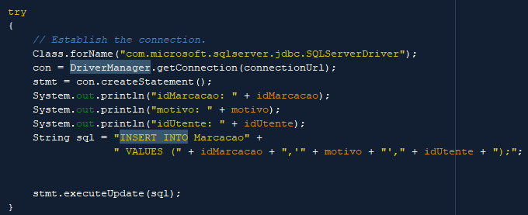Temos o exemplo (FIGURA)de uma inserção à tabela da marcação, com o ID da marcação que vai incrementando automaticamente à medida que vamos inserindo mais Marcações, inserimos na tabela o ID do utente que pede a marcação e o motivo da mesma.

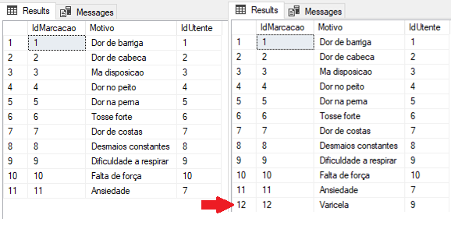Exemplo da inserção na base de dados(FIGURA), podemos ver após a inserção que na tabela da Marcação irá adicionar a Marcação 12, com o motivo varicela e o ID de utente 9.

**3.2.3- Update na Base de dados:**

Um exemplo (FIGURA) de um update à tabela do Horário de um Médico que irá de livre para ocupado após marcação de uma consulta.

Exemplo de update na base de dados(FIGURA), podemos ver após a inserção de uma marcação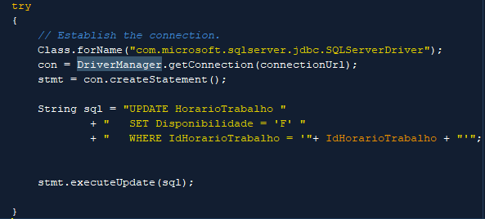 que na tabela dos horários dos médicos existe uma variável string a emular uma variável booleana (True ou False) a controlar se um dado horário já se encontra ocupado com uma marcação (**F**alse) ou se ainda está livre para efetuar uma futura marcação (**T**rue).

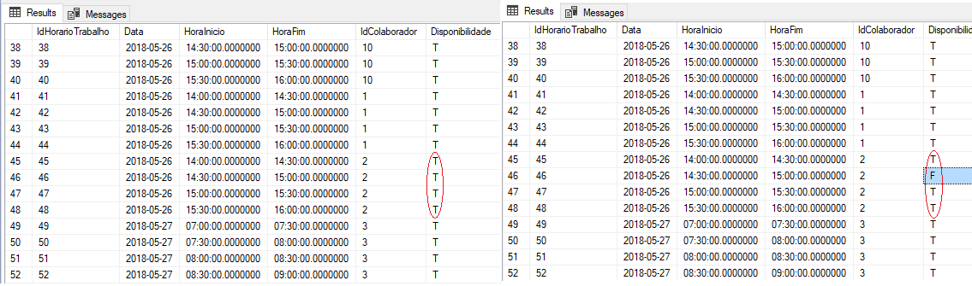

**3.3 – Funcionalidade**

**3.3.1- Descrição geral**

O grande objetivo das nossas aplicações é obter um sistema que seja capaz de gerir uma base de dados de um centro Hospitalar.

Vamos explicar agora as suas possíveis utilizações.

- O nosso sistema é capaz de marcar consultas, sequencialmente e por marcação prévia. Sendo que é dado ao Utente a possibilidade de escolher entre os médicos disponíveis e o horário que mais lhe agradar (por marcação prévia) estando esse horário livre para tal.

Por marcação sequencial o Utente fica sujeito, à possível disponibilidade ou não de ainda existirem horários livres, sendo marcada a consulta para o próximo horário livre que existir, seja no mesmo dia ou dias seguintes. Neste caso o utente fica sem possibilidade de escolher o médico, sala ou recursos.

No final do episodio clínico o médico pode escrever o seu prognóstico e alguma possível prescrição.

Caso seja necessário para o diagnóstico o médico pode solicitar um exame (ex.: raio-x), análises clínicas (ex.: análises ao sangue).

A aplicação é ainda responsável por gerir os recursos materiais e as salas, só sendo possível marcar, operações, marcações, se houver recursos para tal.

Todos estes passos serão guardados no histórico clínico do utente, para uma futura consulta pelo médico se for necessário.

**3.3.2- Mostrar horário de um médico para uma dada semana**

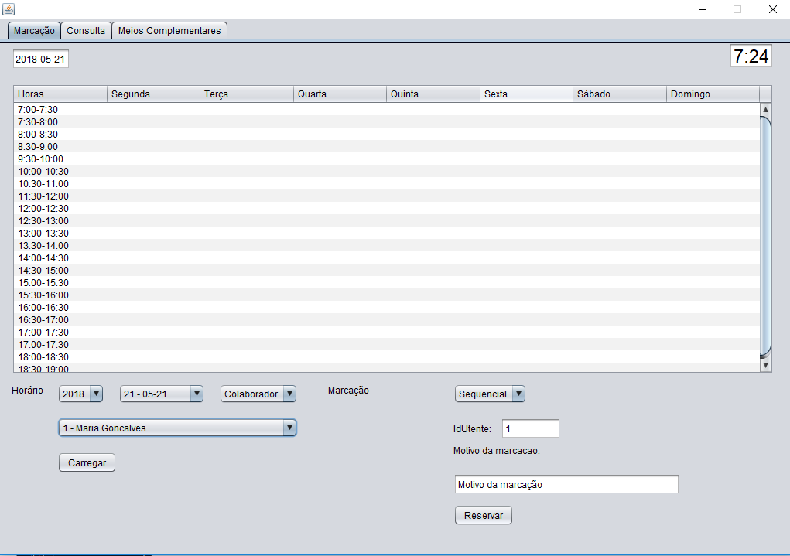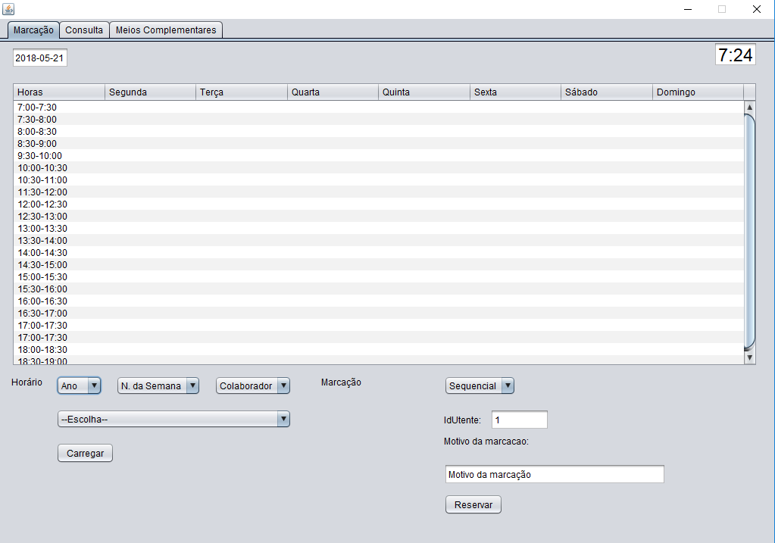Iniciamos a aplicação e é nos apresentada a GUI (FIGURA ..) com as opções de selecionarmos, o ano, semana, o horário desejado e o nome do médico que desejamos verificar o horário.

Selecionamos as opções pretendidas como mostrado na figura por exemplo e pressionámos o botão carregar.

Esta ação irá acionar uma série de instruções, como por exemplo a seguinte instrução no Netbeans que irá comunicar com o SQL Server (Figura ), onde solicitamos à base de dados o Horário de trabalho de um Colaborador pelo seu ID e pela data da semana pretendida, dados que serão posteriormente utilizados para mostrar todos os colaboradores que trabalham naquele dia.

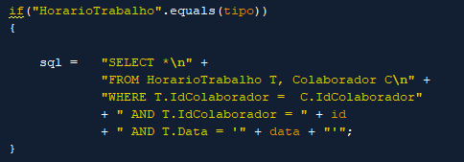

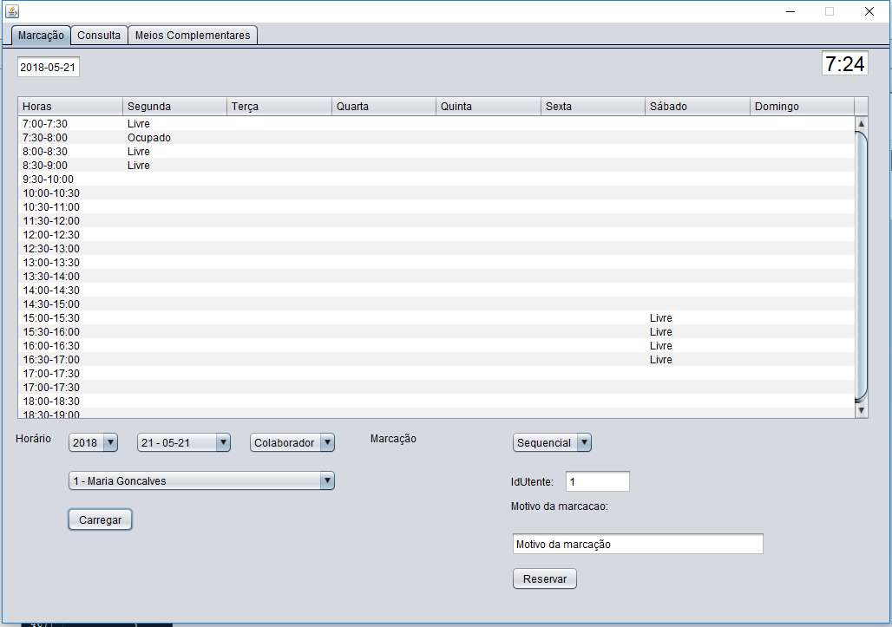

Por fim irá ser exibido o horário semanal da médica Maria Gonçalves, no ano 2018, da semana 21 (FIGURA).

Podemos identificar que o horário da médica se encontra livre em quase todo o horário, menos das 7:30 as 8:00 horas de Segunda. Que já tem uma consulta previamente marcada, caso tivesse o horário totalmente preenchido aparecia ocupado em todos os casos e não seria possível agendar mais consultas a essa médica.

**3.3.3- Mostrar horário de uma sala de operações:**

Da mesma forma que solicitámos à base de dados o horário de um médico, solicitar o horário de uma sala de operação será muito semelhante.

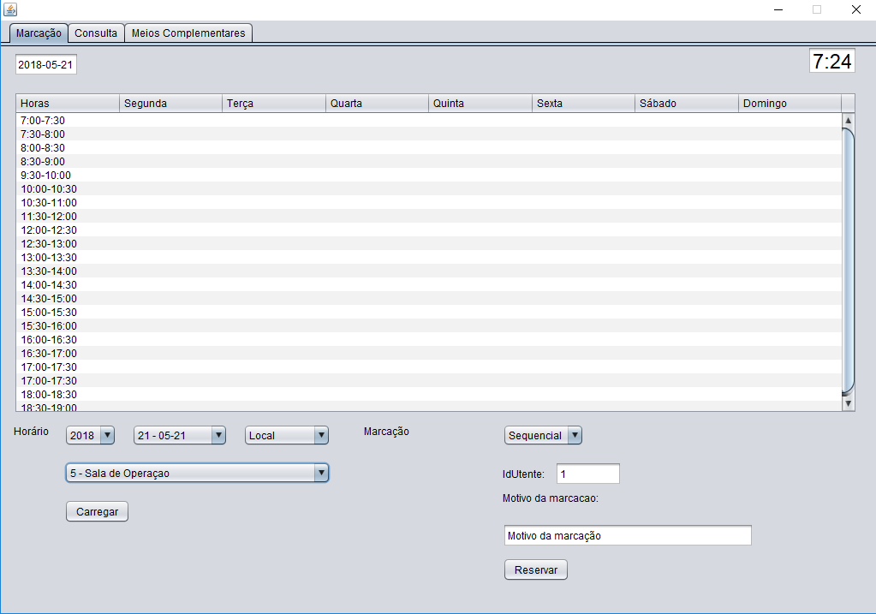Começamos por selecionar, o ano, semana, o horário local e o nome da sala de operações que desejamos verificar.

Neste exemplo (Figura) do ano 2018, semana 21, horário Local e selecionamos sala de Operação e pressionámos o botão carregar.

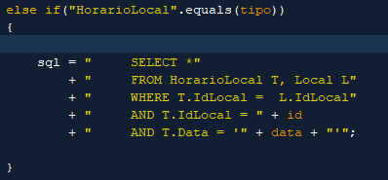

Esta ação irá acionar a seguinte instrução no “Netbeans” que irá comunicar com o SQL Server (Figura ), onde solicitamos à base de dados o Horário Local de um Local pelo seu ID e pela data da semana pretendida.

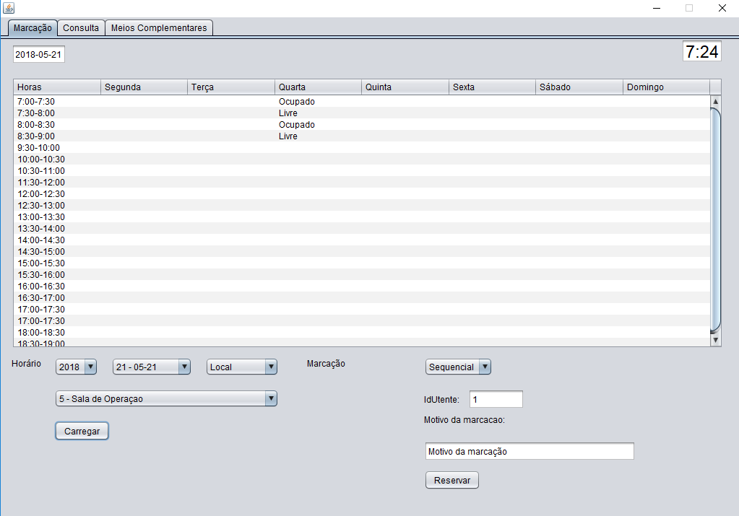Irá ser exibido o horário semanal sala de Operação, do ano 2018, da semana 21 (FIGURA).

Podemos identificar também que o horário do local se encontra livre em dois períodos, e ocupado em dois períodos igualmente, que foram a data requisitados para uma operação

3.3.4- Marcação de consulta → Realização de consulta com o registo das queixas/sintomas e diagnóstico → Marcação de exames/análises complementares →Realização/registo de exame/análises → Revisitar o Médico → Agendar nova consulta.

A fazerrrrrrrr…

**3.3.5- Consulta:**

**3.3.6- Meios Complementares:**

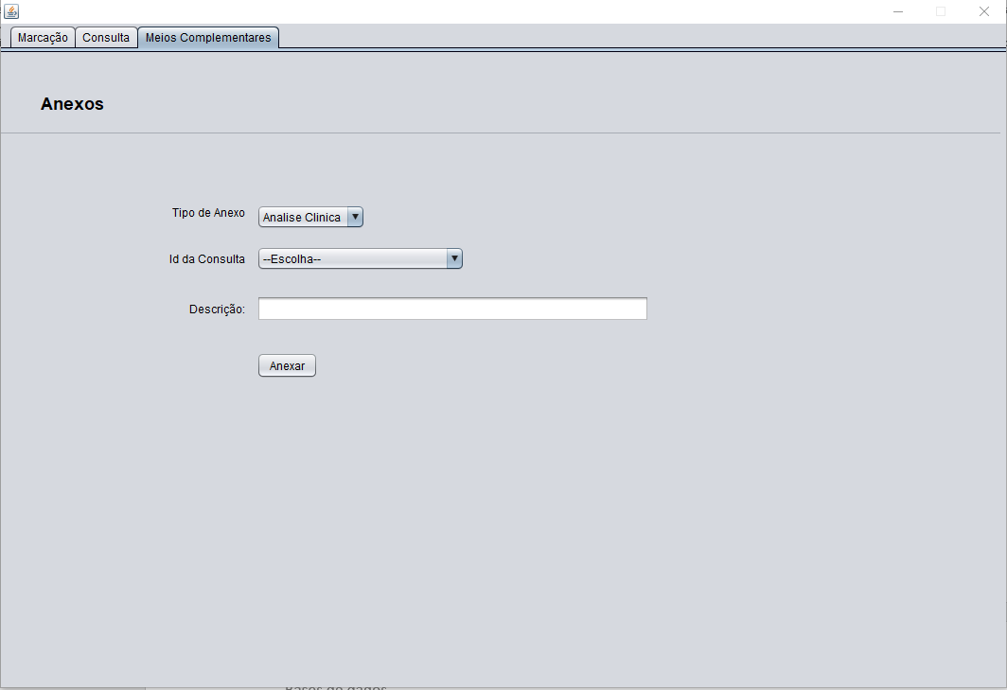

Esta aplicação permite ao colaborador inserir observações no final de um exame ou analise clínica, relativamente ao episodio clínico selecionado, para ser possível utilizar este menu é preciso que o médico tenha requisitado um exame ou analise clínica a um utente. Para depois poder consultar o resultado do exame ou analise clínica efetuada e lhe possibilitar um prognóstico com estes novos dados.

**4- Conclusão:**

Com a concretização deste projeto, e durante ainda a fase de execução do mesmo, observamos que uma boa planificão de um diagrama de entidade e assossiação é o metodo mais adequado para a construção da base de dados, pois esta é que nos permite decompor todos os dados e assim facilitar toda a elaboração das aplicações.

Com isto construímos um modelo capaz de suportar os requisitos necessários.

Foi uma ótima oportunidade de colocarmos à prova os nossos conhecimentos recém-adquiridos, de aumentar e aperfeiçoar as nossas competências, tanto a nível teórico como a nível prático e espírito de equipa.

O maior desafio que enfrentamos neste projeto foi em relação às marcações, tanto as prévias como as sequenciais, visto termos de ter sempre especial atenção às duas, pois poderíamos fazer ambas as marcações para a mesma hora, e teríamos de as relacionar de certa forma a não ser permitido fazer uma nova marcação, daí termos usado a variável string a emular um booleano para nos dizer se a essa hora já estava uma consulta marcada.

A criação do projeto teve uma duração de cerca dois meses, e para a realização do mesmo, foram cruciais o comparecimento nas aulas da unidade curricular, bem como a colaboração da docente, que nos ajudou em alguns esclarecimentos e dúvidas no projeto

**5- Epílogo:**

O grupo chegou aos seguintes consensos em relação à cadeira de Bases de Dados, em primeiro lugar deveria alterar as presenças de 100% das práticas, pois imprevistos acontecem, e apesar do professor poder eventualmente aceitar a falta há sempre a dúvida do professor aceitar ou não, e não será por uma falta que o aluno irá chumbar à cadeira por falta de conhecimentos.

Em segundo lugar concordamos com a metodologia deste ano haver mais turnos práticos, mas o turno teórico deveria estar dividido em três pois 85 alunos por sala são demasiados, pela nossa experiência a professora da prática conseguiu estar mais tempo com cada grupo, permitindo que esclarecêssemos eventuais dúvidas que surgissem.

**Apêndice:**

Scripts (criar bd, criar tabelas e restrições, inserir dados)

INSERIR HIPERLIGAÇÕES DEPOIS DE TUDO CONCLUIDO

READMEEEEEEEEEEEEEEEEEEEEEEEEEEEEEEEEEEEEEEEEEEEEEEEEEEEEEEEEEEEEEEEEEEEEEEEE

FALTA

Scripts produzidos para a criação de base de dados, para a criação de tabelas e para a inserção de dados.

Source code das aplicações pedidas.

Readme que contem as informções de como usar.

- Criar_DB.sql

- Criar_Tabelas3.sql

- Inserir_Dados3.sql